PROPOSIÇÕES 02– Vereador João Pedro Pazuch
Vereador Fábio Porto Martins
Vereador Clóvis Pereira dos Santos
Vereador João Batista Ferreira
Vereador Antônio Gilberto Portz
Vereador Diogo Antoniolli
Vereador Silvio Roberto Portz
Vereador Jairo Martins Garcias

INDICAÇÃO – 002/2021

Indico ao Excelentíssimo Senhor Prefeito Municipal, nos termos regimentais e ouvido o plenário, que seja criado um Fundo Municipal de Pavimentação.

MENSAGEM JUSTIFICATIVA:

Senhor Presidente;
Senhores Vereadores:

A presente indicação tem como objetivo a Criação do Fundo Municipal de Pavimentação, que será constituído com recursos financeiros provenientes de Receitas Permanentes e Receitas Eventuais. Sendo as receitas permanentes vindas das contribuições de melhorias e as eventuais vindas de emendas e doações.

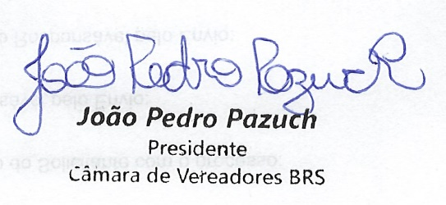
Bom Retiro do Sul, 08 setembro de 2021.
